Guide utilisateur CodanRemote
Table des matières
Guide utilisateur CodanRemote 1
Présentation 1
Installation de CodanRemote 2
Configuration du Codan 2
Paramétrage du logiciel RMS 2
Paramétrage de CodanRemote 2
Port série en entrée 2
Port série en sortie 3
Protocole Yeasu en entrée 3
Commandes en entrée utilise le signe « = » 3
Pilotage direct du Codan 3
Changement de fréquence 3
Changement de canal 4
Changement du mode 4
Mute 4

Présentation
les Codan 9360 utilisent une ancienne version du protocole CICS (CICS version 2.11). Dans cette version, la commande FREQ permettant de changer la fréquence du VFO n’accepte pas les décimales empêchant le changement de fréquence avec les logiciels Airmail, Winlink express et RMS trimode. Cette commande exige dans cette version la présence du signe « = » entre la commande et le paramètre et la présence du signe « ? » en fin de ligne pour interroger un paramètre du Codan
CodanRemote est un petit utilitaire qui va venir se placer entre le logiciel WL2K et le Codan, Pour cela, nous allons utiliser 2 ports série virtuels permettant d’interconnecter le logiciel Winlink et CodanRemote et un port série réel pour connecter le Codan 9350

Logiciel Airmail ou autre Logiciel CodanRemote Codan 9360
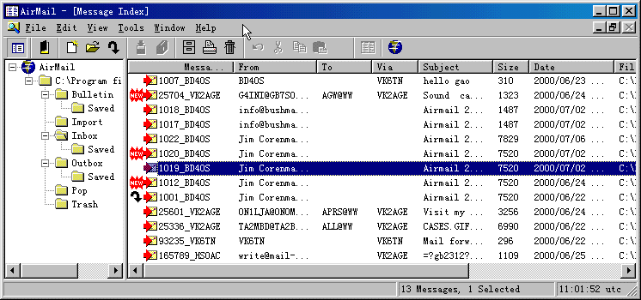
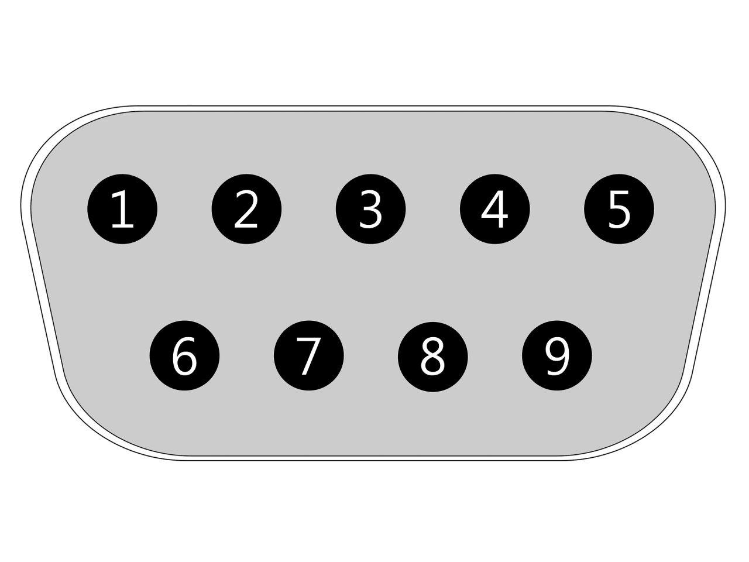
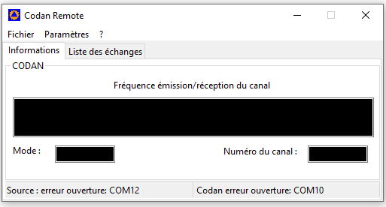
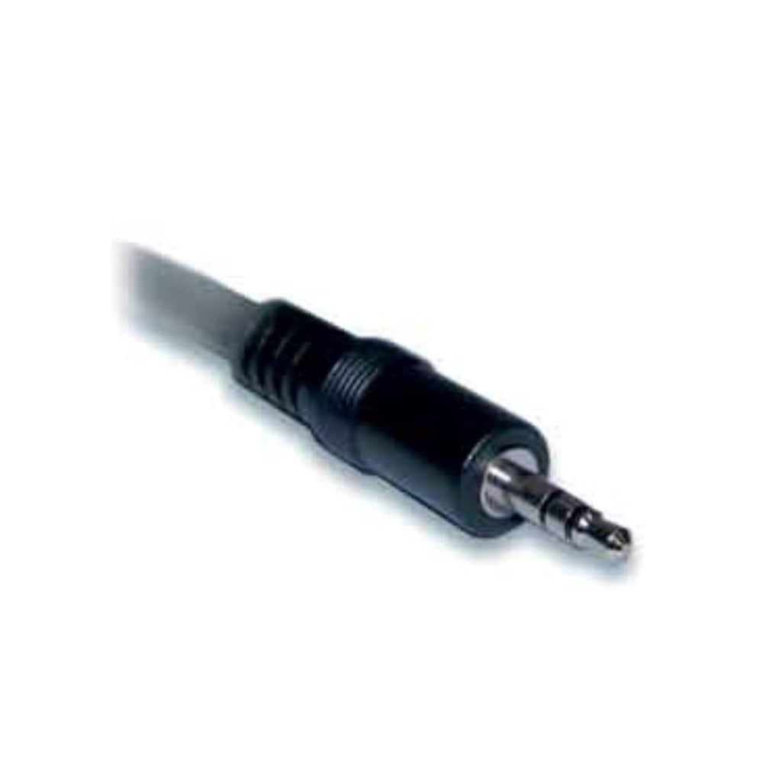
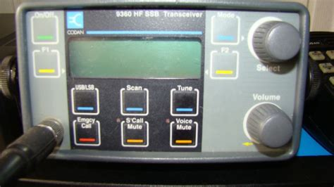
Préparation
Port série virtuel 1
Port série virtuel 2
Port série réel
Port série Codan 9360 (jack stéréo 3,5mm

Pour créer les ports séries virtuels, il faut utiliser le logiciel Com0Com disponible ici
https://sourceforge.net/projects/com0com/files/com0com/
Télécharger le logiciel et installer le. Par defaut à l’installation, Com0Com va créer une paire de ports série virtuel nommés CNCA0 et CNCB0. Vous pouvez conserver ces nom ou les renommer.
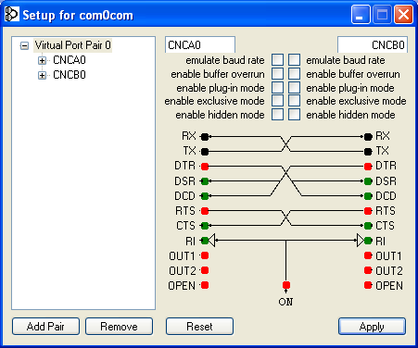

Le port série du Codan devra impérativement être paramétré pour être utilisé en mode CICS à l’aide des menus du poste. Consulter le doc technique pour cela.

Installation de CodanRemote
CodanRemote est livré sous forme d’un « setup » exécutable qu’il suffit de lancer pour l’installer.

Configuration du Codan
Reportez vous au manuel utilisateur pour paramétrer votre Codan. Le port RS232 doit être configuré en mode « Computer »

Paramétrage du logiciel RMS
Il faudra paramétrer le logiciel pour piloter la radio par la procédure habituelle en utilisant un port série direct et non le port de commande du modem. Il faudra choisir l’un des deux ports virtuels de notre paire par exemple CNCA0.
Le protocole choisi dans le logiciel devra être Codan,

Paramétrage de CodanRemote
Au premier lancement de CodanRemote il faudra paramétrer les port série en entrée, celui qui va recevoir les commande du logiciel (port virtuel) et le port série en sortie (port réel connecté au Codan).

Port série en entrée
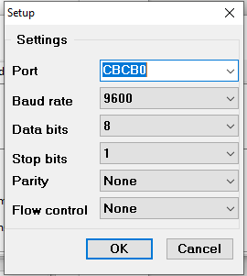
On y accède par le menu « Paramètres →Port com entrée des commandes »
Dans la liste déroulante nommée « Port », il faudra sélectionner le deuxième port série virtuel appartenant à la même paire que celle choisie dans le logiciel RMS. La vitesse du port, « Baud rate » devra correspondre à celle choisie dans le logiciel RMS.

Port série en sortie

Le port série en sortie est paramétré à l’aide du menu « Port com vers le Codan » dans la liste déroulante. Le port choisi devra correspondre au port série réel sur lequel est connecté le Codan. Les autres attributs doivent correspondre au paramètres du Codan.
Après validation des paramètres, la fréquence du canal courant doit s’afficher sur l’écran du logiciels

Protocole Yeasu en entrée
En activant cette option le logiciel devant piloter le codan devra envoyer des commande au format Yeasu FT-450.
ATTENTION : cette options est expérimentale et peux entraîner des plantages du logiciel. Utilisez la à vos risques et périls.

Commandes en entrée utilise le signe « = »
Airmail termine les commandes Codan par le signe « = » mais envoie des décimales pour la fréquence, Il faudra activer cette option pour pouvoir piloter votre émetteur avec ce logiciel.
Winlink express et RMS trimode utilise le format CICS version 3 il faudra donc désactiver cette option.

Pilotage direct du Codan
CodanRemote vous permets de changer les canaux de votre poste. Seuls les canaux enregistrés dans les mémoires de votre appareil sont accessible. Le protocole CICS V2 ne permettant pas de piloter directement les fréquences de votre émetteur même si celui-ci est équipé du « Free Tune TVCR ».

Changement de fréquence
Dans la zone « FREQ= » saisir la fréquence du canal désiré en kilohertz sans décimales puis appuyez sur la touche « Entrée » ou cliquez sur le petit bouton à droite de la zone de saisie.
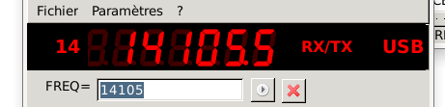
Le protocole CICS V2 n’accepte que les fréquences arrondies au kilohertz même si les canaux peuvent être programmés avec des dixièmes de kilohertz. Le Codan se placera automatiquement sur la fréquence la plus proche de celle saisie. Les résultats sont parfois surprenant surtout si aucun canal correspondant à la fréquence saisie n’existe dans les mémoires.
Le bouton avec un point rouge permet d’effacer la zone de saisie des fréquences.

Changement de canal
Saisissez directement le numéro de canal dans la zone de saisie des canaux « CHAN= » et appuyer sur « Entrée » pour changer de canal ou cliquez sur le bouton à droite de la zone de saisie.
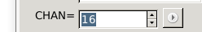
Vous pouvez aussi utiliser les petites flèches pour incrémenter ou décrémenter le numéro de canal. Appuyez sur entrée ou cliquez sur le bouton à droite de la zone de saisie pour valider.

Changement du mode
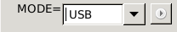
sélectionnez le mode désiré dans la liste déroulante et valider en cliquant sur le bouton.
A noter : Si le canal courant est programmé pour n’utiliser qu’un seul mode, la modification n’aura aucun effet.

Mute
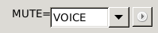
la liste déroulante « Mute= » permet de sélectionner le type de silencieux choisi.
« OFF », pas de silencieux.
« VOICE ». seul les données voix seront seront bloqué. Les données numérique continuerons à être audible .
« SELCALL » aucun son ne sera audible dans le haut parleur.
Quelque soit le mode choisi, le son continuera à passer vers la prise accessoires du Codan.

